# Приближение сильной связи и эффективная масса.

В современном виде эмпирический метод сильной связи (ETB) был представлен в основополагающей статье Слэтера и Костера в 1954 году [14]. Формализм основан на существовании (доказанном математически) набора ортонормальных орбиталей (которые называются орбитали Лёвдина).

Атомная структура графена представляет собой двумерную гексагональную решетку, которую можно представить, как вставленные друг в друга две треугольные подрешетки А и В. На рис.1 показана атомная структура графена, a1 и a2 – базисные векторы элементарной ячейки:

, ,

где есть расстояние между ближайшими соседями. Это соответствует так называемой сопряженной связи углерод-углерод (подобно бензолу) в промежутке между одинарной и двойной связями, с длинами и ; b1 и b2 – векторы обратной решетки:

, .

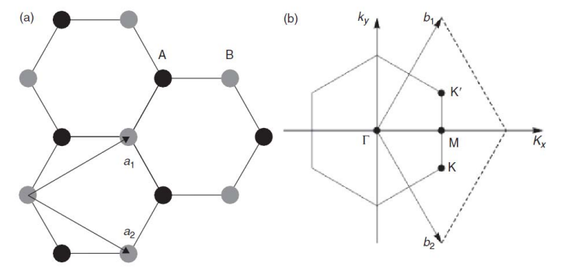

рис. 27. a) кристаллическая решетка графена, подрешетки A и B показаны черным и серым цветом, соответственно, b) обратная решетка и некоторые специальные точки в зоне Бриллюэна

(рисунок заимствован из [2]).

Особое значение для физики графена имеют две точки К и К’, которые расположены в углах зоны Бриллюэна. Они называются точками. Их положение в пространстве задаются формулами:

.

Три вектора ближайших соседей в пространстве задаются формулами:

, , .

Зависимость потенциальной энергии электрона от расстояния для одномерной решетки в модели Кронига-Пенни показана на рис.28.

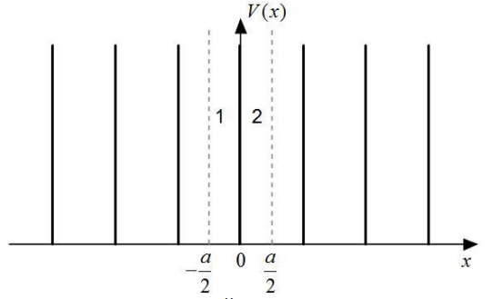

рис. 28. Зависимость потенциальной энергии электрона от расстояния.

Функция Блоха на интервале $-\frac{a}{2}≤x≤\frac{a}{2}$ имеет вид:

$ψ=V\left(x\right)e^{ikx}$ (2)

В областях 1 и 2 представим волновые функции в виде плоских волн:

$ψ_{1}\left(x\right)=a_{1}e^{iχx}+a_{2}e^{-iχx}$ (3)

$ψ_{2}\left(x\right)=b_{1}e^{iχx}+b_{2}e^{-iχx}$ (4)

На границе областей 1 и 2 функции будут непрерывны, а их первые производные подчиняются граничному условию для $δ$- функций, следовательно, запишем условия сшивания в *х=0*:

$\left\{\begin{aligned}ψ_{1}\left(0\right)=ψ_{2}\left(0\right) \\ {ψ'}_{2}\left(0\right)-{ψ'}_{1}\left(0\right)=2νψ_{1}\left(0\right)\end{aligned}\right.$ (5)

Подставляя в систему (5) явный вид функций (4) получим:

$\left\{\begin{aligned}a_{1}+a_{2}=b_{1}+b_{2} \\ b_{1}-b_{2}=a_{1}-a_{2}+\frac{2ν}{iχ}(a_{1}+a_{2})\end{aligned}\right.$ (6)

Из системы (5.6) выразим выражения для коэффициентов b1 и b2:

$\left\{\begin{aligned}b_{1}=a_{1}(1+\frac{ν}{iχ})+\frac{ν}{iχ}a_{2} \\ b_{2}=a_{2}\left(1-\frac{ν}{iχ}\right)-\frac{ν}{iχ}a_{1}\end{aligned}\right.$ (7)

Так как функции подчиняются теореме блоха (2), то

$\left\{\begin{aligned}ψ_{2}(\frac{a}{2})=ψ_{1}\left(-\frac{a}{2}\right)e^{ikx} \\ {ψ'}_{2}(\frac{a}{2})={ψ'}_{1}\left(-\frac{a}{2}\right)e^{ikx}\end{aligned}\right.$ (8)

С учетом формулы (3), (4), (7) и (8):

$\left\{\begin{aligned}a_{1}\left(1+\frac{ν}{iχ}-e^{i\left(ka-2γ\right)}\right)+\frac{ν}{iχ}a_{2}=0, \\ a_{2}\left(1-\frac{ν}{iχ}-e^{i\left(ka-2γ\right)}\right)-\frac{ν}{iχ}a_{1}=0,\end{aligned}\right.$ (9)

где $γ=χ\frac{a}{2}$. Мы получили однородную систему уравнений (9) относительно a1 и a2 – ее детерминант должен обращаться в нуль.

Простые преобразования уравнения (9) дают:

$$\cos\left(ka\right)=\frac{ν}{χ}\sin\left(2γ\right)+\cos\left(2γ\right).$$

Учитывая, что $γ=χ\frac{a}{2}$ получаем:

$\cos\left(ka\right)=\frac{ν}{χ}\sin\left(aχ\right)+\cos\left(aχ\right).$ (10)

Следовательно, зоны разрешенных значений энергий определяются неравенством:

$\left|\frac{ν}{χ}\sin\left(aχ\right)+\cos\left(aχ\right)\right|≤1,$ (11)

Перепишем уравнение (10) в другой форме:

$\left|\cos\left(aχ-arctg\left(\frac{ν}{χ}\right)\right)\right|≤\frac{1}{\sqrt{1+{\left(\frac{ν}{χ}\right)}^{2}}},$ (12).

Получим графическое решение(рис.29):

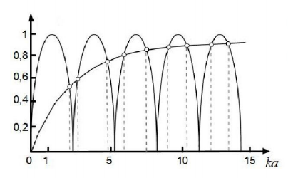

рис. .

А также зависимость энергии от переменной kа. Для трех первых зон (одномерные зоны Бриллюэна). Пунктирная кривая – парабола, отвечающая свободной частице(рис.12). Для графена, поскольку a = 1,42 Å, γ = 2,8 эВ, νF ≈ 9 × 107 см/с, т. е. νF ≈ c/300, где c – скорость света.

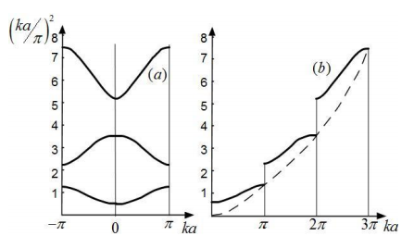

Трансляционная инвариантность позволяет ввести блоховские суммы:

$$\left.{|Ψ}_{k}^{A, B}\left(r\right)\right\rangle =\frac{1}{\sqrt{N}}\sum_{j}{\exp\left(i(k{\vec{R}}_{A, B})\right)|\left.φ_{m}\left(\vec{r}-{\vec{R}}_{A, B}\right)\right\rangle }$$

где N – число элементарных ячеек, **k**– квазиволновой вектор, $\left.|φ\left(r\right)\right\rangle$– атомная волновая функция $π$-электрона, ${\vec{R}}_{A, B}$– радиус-векторы, определяющие положение атомов в подрешетках А и В, суммирование в формуле (1.1) ведется по положению узлов в подрешетках. Блоховские суммы формируют полный базис для кристаллических собственных состояний (Блоховские функции), которые могут быть выражены как

$$Ψ_{k}\left(r\right)=\sum_{A,B}{C_{A,B}}Ψ_{k}^{A, B}\left(r\right).$$

Гибридизованные sp2 состояния формируют заполненные и пустые состояния с огромной щелью, в то время, как π состояния образуют одну зону с коническим пересечением в точке К (такая же точка, в силу симметрии, существует и в К’). Эта коническая точка является особенностью уникальной электронной структуры графена и с этой точкой связаны уникальные электронные свойства. Она была впервые получена Уоллесом (1947) [16] в рамках простой модели сильной связи.

Если подставить предыдущее выражение в уравнение Шредингера

$$HΨ_{k}=E_{k}Ψ_{k}$$

и явно воспользоваться ортогональностью орбиталей Лёвдина, получается набор линейных уравнений на коэффициенты

$$H_{A,B,A^{'},B^{'}}=\frac{1}{\sqrt{N}}\sum_{j,j'}{\exp\left(ik\left(\vec{r_{A,B}}-{\vec{R}}_{A', B'}\right)\right)×\left\langle φ_{m'}\left(\vec{r}-{\vec{R}}_{A, B}\right)\right.|H|\left.φ_{m'}\left(\vec{r}-{\vec{R}}_{A, B}\right)\right\rangle }$$

Так как явный вид орбиталей Лёвдина (так же как и потенциала) неизвестен, то матричные элементы $\left\langle φ_{m'}\left(\vec{r}-{\vec{R}}_{A, B}\right)\right.|H|\left.φ_{m'}\left(\vec{r}-{\vec{R}}_{A, B}\right)\right\rangle$ не могут быть рассчитаны. В эмпирическом подходе они полагаются свободными параметрами и подгоняются чтобы получить известные особенности зонной структуры (которые получаются в эксперименте и/или в расчётах из первых принципов). Количество матричных элементов очевидно зависит от числа орбиталей на атом и от того, на каком расстоянии обрезается взаимодействие между атомами[17].

Координатную волновую функцию $π$–электрона графена будем искать в виде суперпозиции:



 -коэффициенты. Уравнение Шредингера для $π$– электрона с волновой функцией (1.2) может быть представлено в матричном виде для коэффициентов. Будем считать отличными от нуля матричные элементы оператора Гамильтона и равным нулю интеграл перекрытия.

В частном случае для графена гамильтониан модели сильной связи описывается матрицей 2*2:

$$H\left(k\right)=\left(\begin{matrix}0 & tS\left(k\right) \\ tS^{*}\left(k\right) & 0\end{matrix}\right)$$

$$S\left(k\right)=\sum_{δ}{\exp\left(ikδ\right)=2exp⁡(\frac{ik_{x}a}{2})\cos\left(\frac{k_{y}a\sqrt{3}}{2}\right)}+exp⁡({-ik}_{x}a)$$

После раскрытия матрицы H(k), получаем матрицу H

.

Для энергии имеем

$$E\left(k\right)=±t\left|S\left(k\right)\right|=±t\sqrt{3+f(k)}$$

где *f(k)*

$f\left(k\right)=2\cos\left(\sqrt{3}k_{y}a\right)+4cos\left(\frac{\sqrt{3}}{2}k_{y}a\right)cos\left(\frac{3}{2}k_{x}a\right)$.

Решение уравнения Шредингера в данном случае позволяет найти энергию $π$-электрона



,

 - матричные элементы, построенные на атомных волновых функциях, определяют амплитуды перехода электрона между ближайшими атомными соседями (см. рис.1.1), – энергия связи $π$-электрона с атомом (в дальнейшем будет полагаться равной нулю). Вследствие симметрии решетки графена, матричные элементы. Отсюда, дисперсионное соотношение для графитовой плоскости в приближении сильной связи определяется формулой

$$E_{k}=±γ_{1}\sqrt{1+4\cos\left(\frac{\sqrt{3}ak_{y}}{2}\right)\cos\left(\frac{ak_{x}}{2}\right)+4\cos^{2}\left(\frac{ak_{x}}{2}\right),}$$

где $γ_{1}$- интеграл перекрытия, знак «+» соответствует электронам, а «-» — дыркам.

Для описания зонной структуры полупроводников на основе элементов IV группы в рамках метода сильной связи с учетом только ближайших соседей минимально необходим учёт s− (момент импульса L = 0) и трех p− (L = 1) орбиталей. Эта модель успешно описывает дисперсию дырочных состояний, сформированных в основном из p орбиталей. Дисперсионные кривые фононов в графене представлены на рис.2.

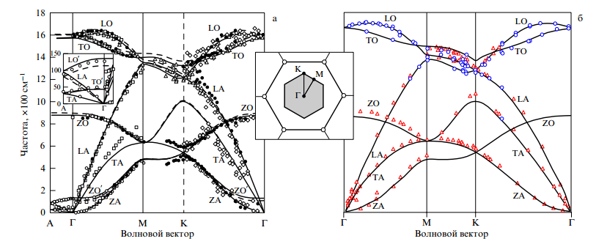

рис. 30. А) Расчет методами GGA и LDA, измерения методом СПЭЭ(квадраты, ромбы и темные круги), рассеяния нейтронов (светлые круги) и рентгеновского рассеяния (треугольники). Б) Расчет методом DFT (сплошные линии), измерения методом неупругого рентгеновского рассеяния (круги, треугольники). На вставке приведено изображение первой зоны Бриллюэна графена и направления, соединяющие точки высокой симметрии Г, М, К. (Рис. из работы [18]).